**Реалізація наскрізних змістовних ліній на уроках географії (9 клас)**

**Тема уроку: Сільське господарство та його роль в сучасному світі**

**Автор**: Мильченко Олександр Миколайович, учитель географії Дейкалівського опорного закладу загальної середньої освіти І-ІІІ ступенів

**Реалізуємо на уроці наскрізну змістову лінію «Екологічна безпека та сталий розвиток»**

* Очікувані результати: учні розуміють та визначають негативні наслідки нераціонального ведення сільськогосподарської діяльності в разі проведення невідповідних меліоративних заходів.
* Час, який потрібно для реалізації наскрізної лінії: 5 хв.
* Хід реалізації. Учням пропонується виконати вправу за посиланням: <https://learningapps.org/display?v=pccueg16j21>

Дана вправа передбачає поєднання різних видів діяльності та негативні прояви, до яких ця діяльність може призвести.

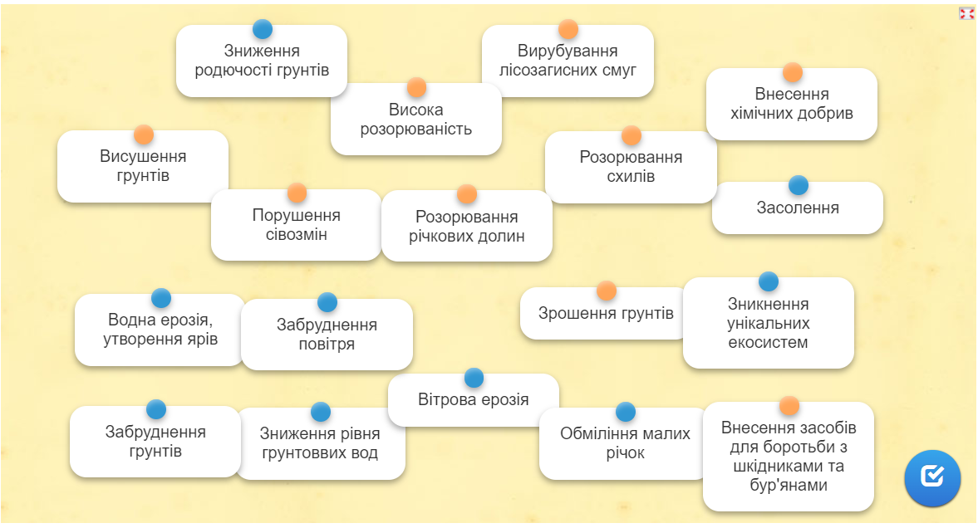

* Використані джерела:

<https://learningapps.org/display?v=pccueg16j21>

Географія : підруч. для 9 класу загальноосвіт. навч. закладів / Г. Д. Довгань, О. Г. Стадник. — Харків : Вид-во «Ранок», 2017. — 272 с. : іл.

Реалізуємо на уроці наскрізну змістову лінію «Громадянська відповідальність»

* Очікувані результати: учні можуть дати характеристику поняттям «аграрна політика» та «аграрні відносини», аргументувати свою громадську позицію, брати за неї відповідальність.
* Час, який потрібно для реалізації наскрізної лінії: 7 хв.
* За допомогою підручника вчитель формує в учнів розуміння, що таке «аграрна політика держави» та «аграрні відносини» (ст.. 58-59), дає коротку характеристику аграрній політиці незалежної України.

Виконання вправи «обери позицію». Учням пропонується подумати над питанням: Продаж землі в Україні – це правильний напрямок в аграрній політиці?

Після цього визначитися чи погоджуються вони з даним напрямком чи ні та поставити у відповідну колонку на дошці помітку (або приклеїти стікер на завчасно підготовлену поверхню). Після цього кожен учень (або декілька) повинні довести свою точку зору, навести відповідні аргументи.

На завершальному етапі виконання вправи потрібно пояснити, що відкриття «ринку землі» має ряд як позитивних так і негативних наслідків, додатково розглянути таблицю на ст.. 60 підручника.

* Використані джерела:

Географія : підруч. для 9 класу загальноосвіт. навч. закладів / Г. Д. Довгань, О. Г. Стадник. — Харків : Вид-во «Ранок», 2017. — 272 с. : іл.

Закон України про ринок землі: <https://zakon.rada.gov.ua/laws/show/552-20>

**Реалізуємо на уроці наскрізну змістову лінію «Здоров’я та безпека»**

* Очікувані результати: учні визначають глобальні проблеми, котрі пов’язані із аграрними відносинами (проблема голоду/незбалансованого харчування, продовольча проблема), пояснюють, як ці проблеми впливають на здоров’я населення
* Час, який потрібно для реалізації наскрізної лінії: 5 хв.
* Учням пропонується пригадати та обговорити наступні питання:
* типізацію країн світу за рівнем економічного розвитку;
* який сектор економіки являється основним в найбідніших країнах світу;
* виконання завдання:

Із перелічених глобальних проблем людства оберіть ті, які найбільш притаманні для найбідніших країн: забруднення атмосфери, **проблема голоду та недоїдання**, проблема «старіння нації», енергетична проблема, **продовольча проблема**, сировинна проблема, **проблема охорони здоров’я.**

* Чому серед глобальних проблем для низько розвинених країн найбільш притаманні саме продовольча проблема, проблема голоду, низького рівня охорони здоров’я?
* Чи пов’язані ці проблеми із розвитком сільського господарства цих країн?
* Які ще причини призводять до цих проблем у найменш розвинених державах?
* Які ви бачите шляхи подолання цих проблем?
* Використані джерела

<https://uk.wikipedia.org/wiki/%D0%93%D0%BB%D0%BE%D0%B1%D0%B0%D0%BB%D1%8C%D0%BD%D1%96_%D0%BF%D1%80%D0%BE%D0%B1%D0%BB%D0%B5%D0%BC%D0%B8_%D0%BB%D1%8E%D0%B4%D1%81%D1%82%D0%B2%D0%B0>

<https://geografiamozil2.jimdofree.com/%D0%B3%D0%BE%D0%BB%D0%BE%D0%B2%D0%BD%D0%B0/%D0%B3%D0%BB%D0%BE%D0%B1%D0%B0%D0%BB%D1%8C%D0%BD%D1%96-%D0%BF%D1%80%D0%BE%D0%B1%D0%BB%D0%B5%D0%BC%D0%B8-%D0%BB%D1%8E%D0%B4%D1%81%D1%82%D0%B2%D0%B0/>

**Реалізуємо на уроці наскрізну змістову лінію «Підприємливість та фінансова грамотність»**

* Очікувані результати: учні визначають різні можливі способи використання землі та визначають перспективи та ризики різних способів землекористування.
* Час, який потрібно для реалізації наскрізної лінії: 18 хв.
* Учні об’єднуються в три групи, кожна з яких отримує своє завдання. Отже, у вас є земельна ділянка площею 3 га, ваше завдання:  
  І група: визначити можливості, перспективи та ризики передачі земельної ділянки в оренду, визначити можливі фінансові надходження та витрати;

ІІ група: визначити перспективи та ризики в разі самостійного обробітку земельної ділянки, проблеми, які можуть виникнути, фінансові витрати та можливі прибутки;

ІІІ група: визначити результати продажу земельної ділянки, які перспективи та ризики можуть виникнути, як можна використати фінансові надходження від продажу ділянки.

Групам дається час на обговорення питання (5 хв.) та представленні і обговорення результатів (3 хв. Для кожної групи).

* Використані джерела

Географія : підруч. для 9 класу загальноосвіт. навч. закладів / Г. Д. Довгань, О. Г. Стадник. — Харків : Вид-во «Ранок», 2017. — 272 с. : іл.